**МИНИСТЕРСТВО ОБРАЗОВАНИЯ И НАУКИ РОССИЙСКОЙ ФЕДЕРАЦИИ**

федеральное государственное автономное образовательное учреждение высшего образования

**«Национальный исследовательский Томский политехнический университет»**

Инженерная школа информационных технологий и робототехники

Отделение информационных технологий

Направление «Информационные системы и технологии»

Отчёт по лабораторной работе № 1

по дисциплине

**«Программирование мобильных устройств и встраиваемых систем»**

вариант № 4

Выполнил:

Студент группы 8И6А Кагарманов М.А. ____________________

Проверил: ассистент ОИТ Погребной А. В. ____________________

Томск, 2020 г.

**Задание**

Задание общее. Необходимо продублировать структуру проекта аналогично проекту из этого репозитория. Проект залить на GitHub. В проекте должен быть модуль app и модули lab1, lab2,..., lab6. В модуле app находится MainActivity с переходами в activity из модулей lab1, lab2... выполненные по аналогии с Lab1Activity (с заголовком, содержащим номер модуля). Ознакомиться с документацией в модулях app, lab1 и *.gradle файлах.

**Ход работы**

Командой git clone был склонирован репозиторий из github

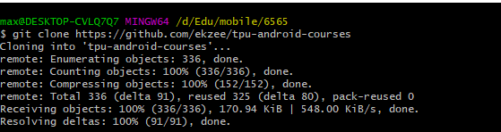

Рисунок – git clone

Далее, был добавлен второй удаленный репозиторий командой git remote add и выполнен push.

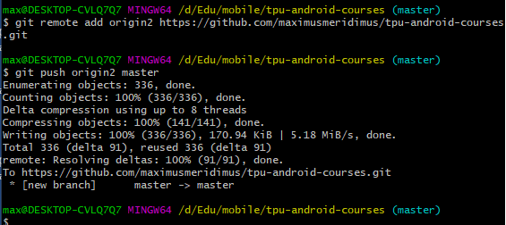

Рисунок – git origin add

На удаленном репозитории теперь присутствует проект.

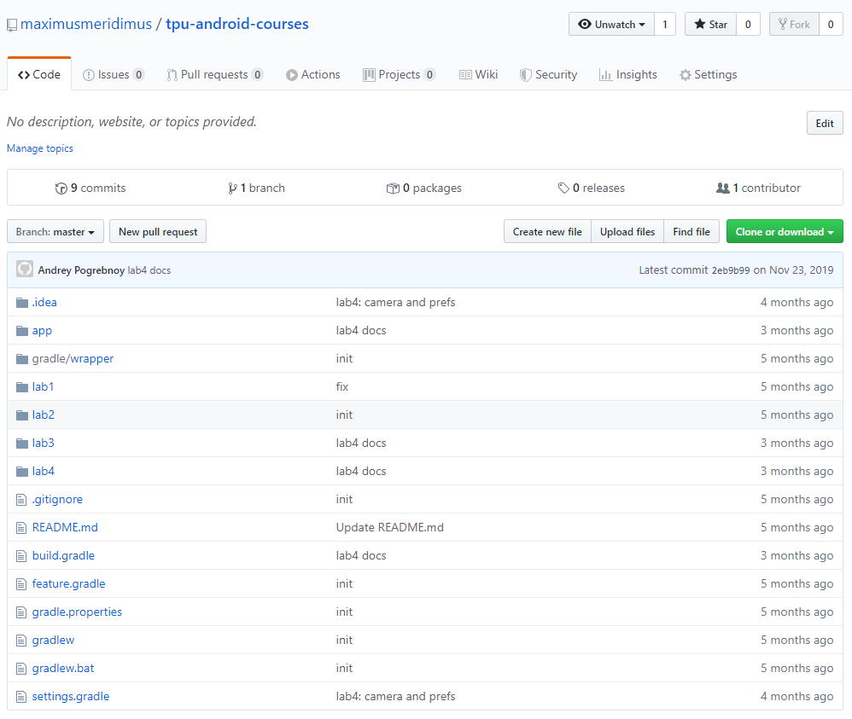

Рисунок – Проект на удаленном репозитории

После чего проект был собран и запущен на эмуляторе.

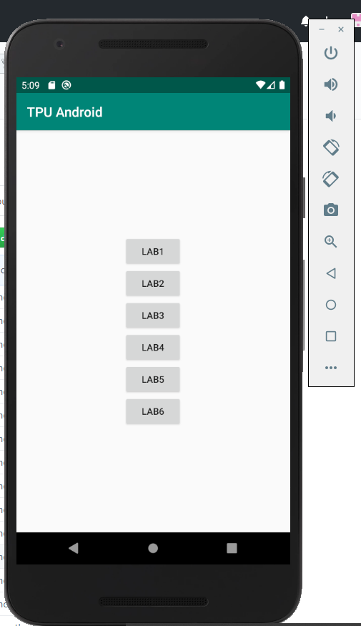

Рисунок – Главный экран приложения

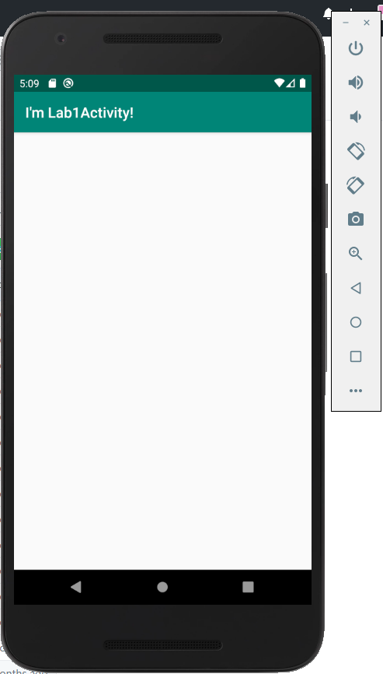

Рисунок – Экран модуля 1

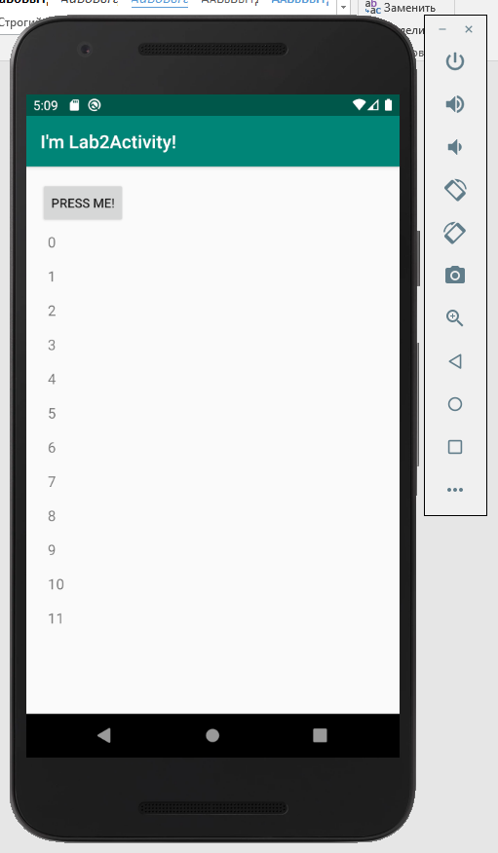

Рисунок – Экран модуля 2

**Вывод**

В результате лабораторной работы был продублирован проект tpu-android-courses, был собран и запущен. Была рассмотрена документация в модулях app, lab1 и *.gradle файлах.